Informe de Pruebas Automatizadas con Selenium
Sistema de Gestión de Inscripción de Cursos (GCI+)

7 de julio de 2026

1. Introducción
El sistema Gestión de Inscripción de Cursos (GCI+) es una plataforma full-stack compuesta por un backend en Spring Boot 3.4 (Java 17) y un frontend en React 19 (Vite). El proyecto ya cuenta con una suite de 589 pruebas unitarias y de integración (JUnit 5 + MockMvc) sobre la capa de servicios y controladores del backend. Este informe documenta una segunda capa de pruebas, complementaria a la anterior: pruebas automatizadas de extremo a extremo (End-to-End, E2E) con Selenium WebDriver, que manejan un navegador Chrome real contra la aplicación completa (frontend + backend + base de datos), validando el comportamiento tal como lo experimenta un usuario final.

2. Objetivo
Validar mediante automatización end-to-end dos flujos críticos del sistema desde la perspectiva del usuario:
- La gestión CRUD de cursos realizada por un usuario con rol ADMIN (crear, editar y eliminar un curso desde la interfaz).
El cumplimiento del requerimiento funcional RF05 (validación de cruce de horarios): un alumno debe poder inscribirse en un curso sin cruce de horario, y debe ser bloqueado al intentar inscribirse en un curso cuyo horario se superpone con uno ya inscrito.

3. Alcance y herramientas utilizadas
Herramienta / Componente | Detalle
Selenium WebDriver | 4.27.0 (org.seleniumhq.selenium:selenium-java)
WebDriverManager | 5.9.2 (io.github.bonigarcia) — gestiona el driver de Chrome automáticamente
Framework de pruebas | JUnit 5, ejecutado con Maven Failsafe (no Surefire)
Patrón de diseño | Page Object Model (LoginPage, NavbarPage, CursosPage)
Navegador | Google Chrome, en modo visible (no headless), para evidencia visual
Entorno probado | Backend Spring Boot local (localhost:8080) + Frontend Vite/React local (localhost:5173), contra base de datos PostgreSQL en la nube (Neon)
Separación de la suite | Perfil Maven "e2e" (mvn verify -Pe2e); no se ejecuta junto con las pruebas unitarias en mvn test, para no acoplar ambos flujos

4. Arquitectura de la suite de pruebas
La suite vive en el módulo backend (BACKEND_CPS), en el paquete com.GestionInscripcionCursos.e2e, separado de los tests unitarios existentes:
- soporte/ConfiguracionE2E.java — configura y cierra el navegador Chrome antes/después de cada prueba, gestiona timeouts y captura de pantalla automática en caso de fallo.
soporte/Interacciones.java — utilidades reutilizables: fijar valores en campos controlados por React, generar nombres/códigos únicos, sortear horarios aleatorios.
- paginas/LoginPage.java, NavbarPage.java, CursosPage.java — Page Objects que encapsulan los selectores y acciones de cada pantalla, siguiendo el patrón Page Object Model.
CursoCrudIT.java e InscripcionHorarioIT.java — las dos clases de prueba ("IT" = Integration Test), una por caso de prueba.

5. Casos de prueba
ID | Caso de prueba | Rol | Resultado esperado | Resultado
CP-01 | CRUD de cursos (CursoCrudIT) | ADMIN | Crear, editar y eliminar (soft-delete) un curso desde el listado | APROBADO
CP-02 | Validación de cruce de horarios — RF05 (InscripcionHorarioIT) | ALUMNO | Permitir inscripción sin cruce; bloquear inscripción con cruce de horario | APROBADO

6. Evidencia de ejecución — CP-01: CRUD de Cursos
Flujo automatizado: inicio de sesión como administrador, registro de un curso nuevo con datos generados dinámicamente, edición del nombre del curso, y eliminación. El sistema implementa la eliminación como borrado lógico (soft-delete): el curso permanece en la tabla con estado INACTIVO en lugar de desaparecer, comportamiento que la prueba valida explícitamente.
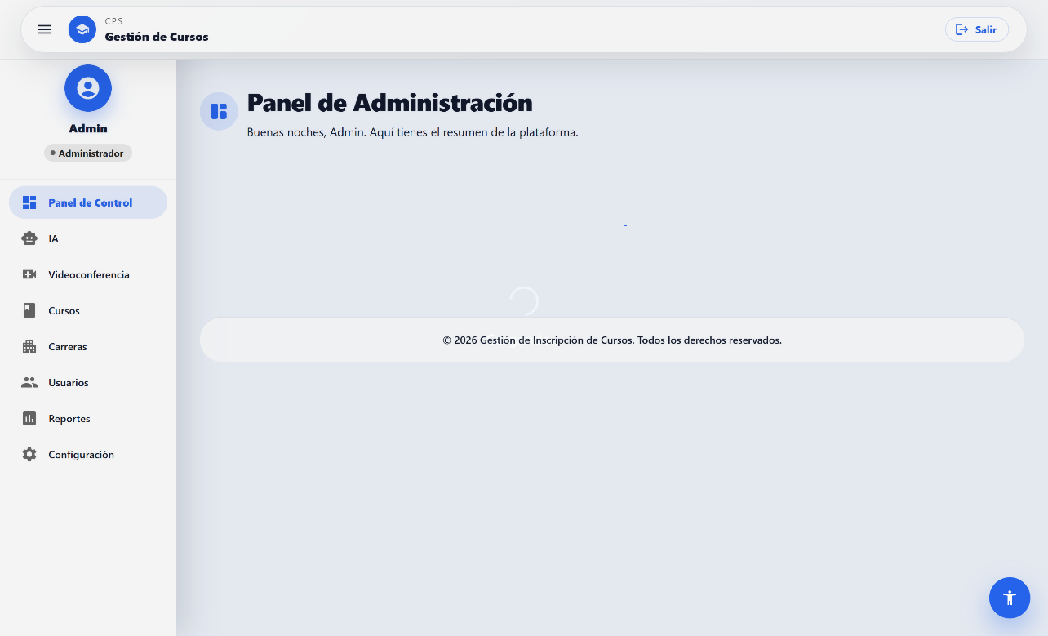
Figura 1. Inicio de sesión exitoso como administrador (Admin Prueba).
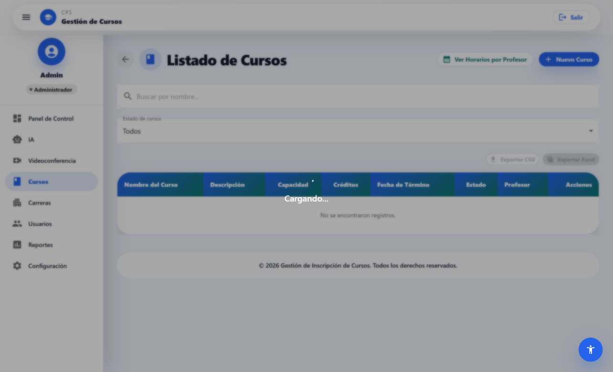
Figura 2. Listado de cursos del panel de administración.
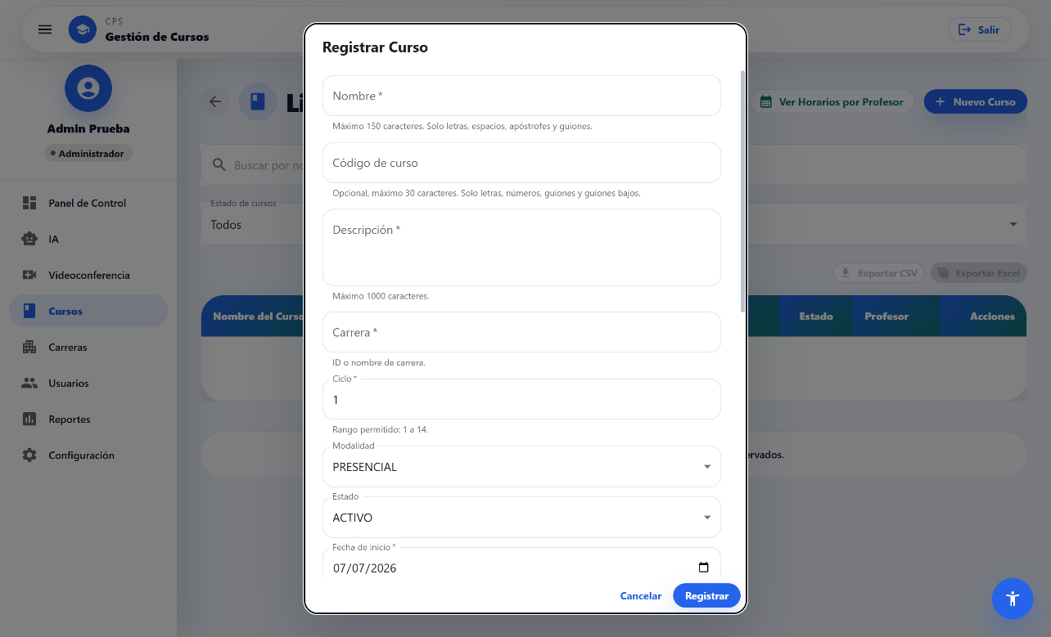
Figura 3. Formulario de registro de un nuevo curso, abierto por la prueba.
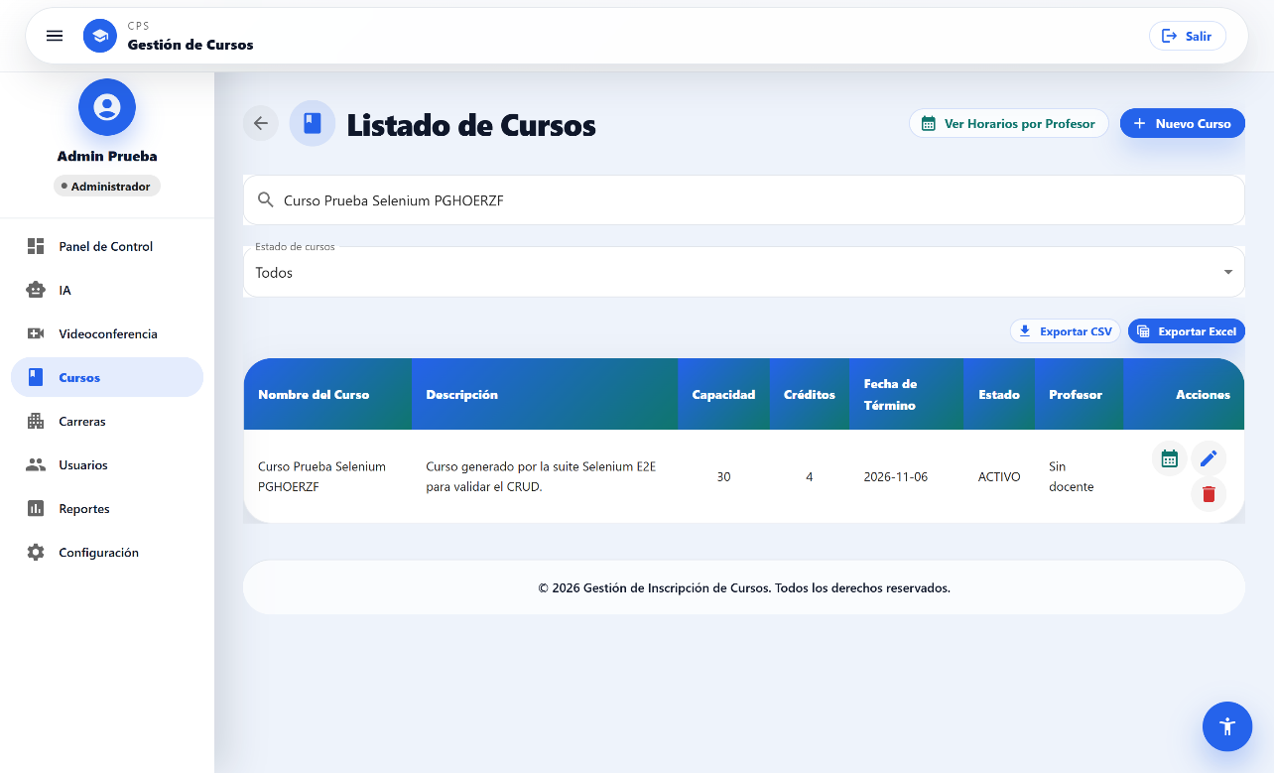
Figura 4. El curso "Curso Prueba Selenium ..." aparece registrado en la tabla.
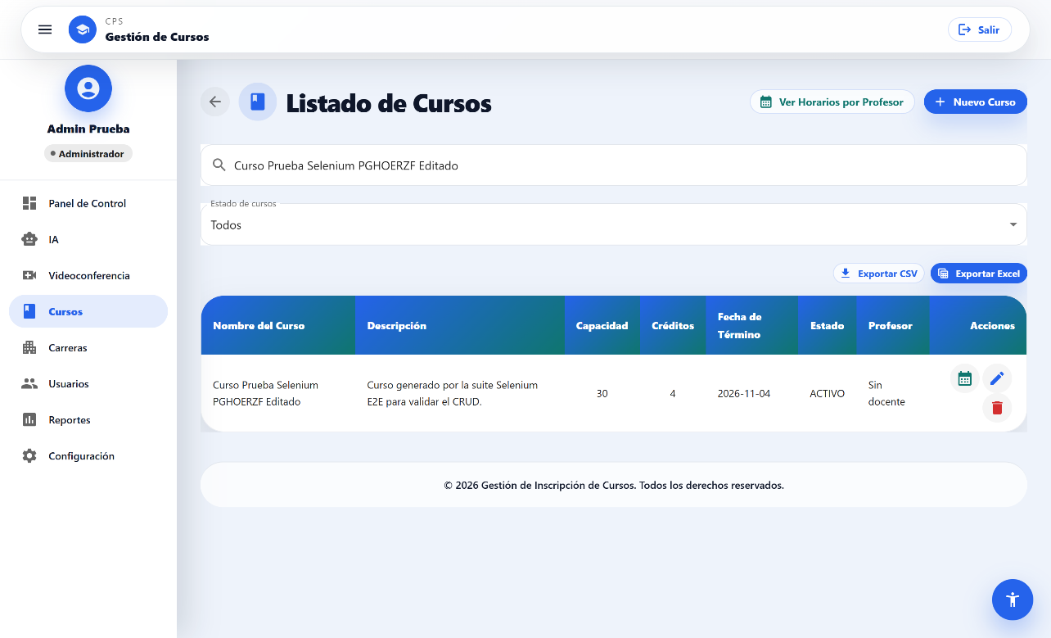
Figura 5. El curso refleja el nuevo nombre ("... Editado") tras la edición.
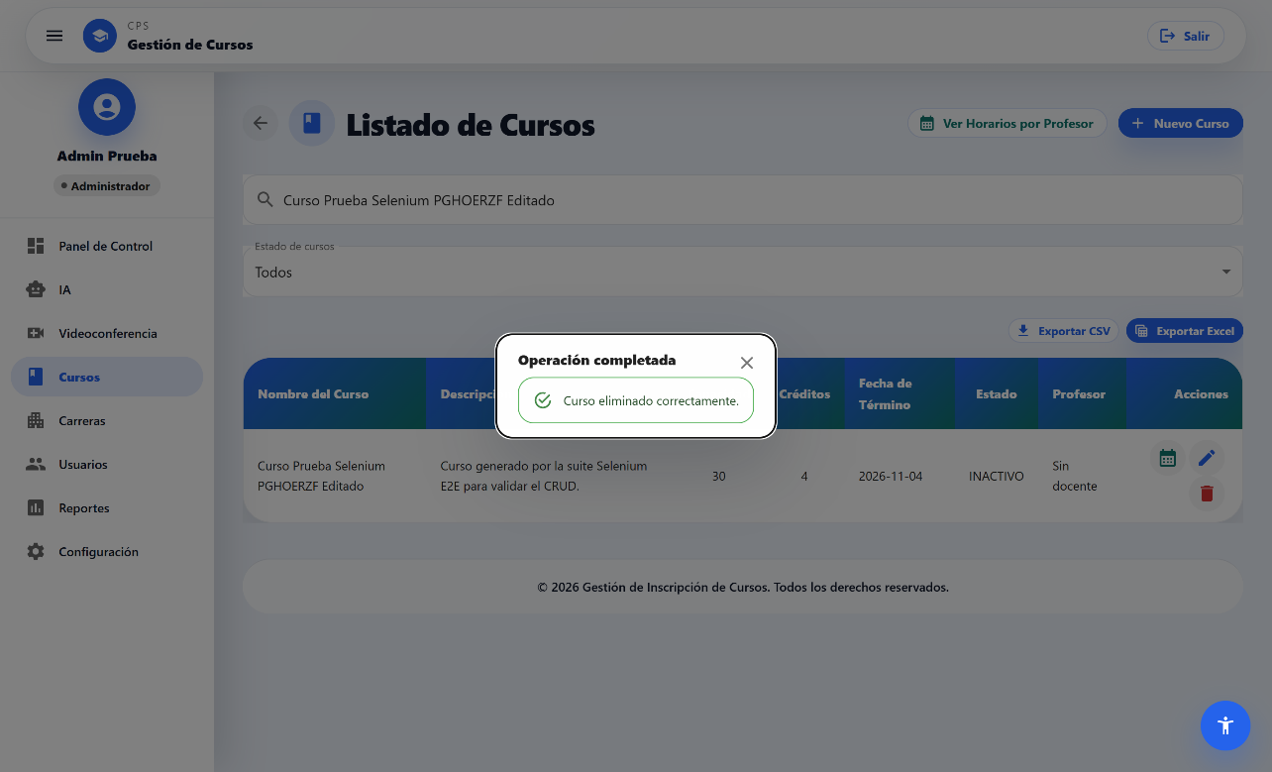
Figura 6. Mensaje de confirmación "Curso eliminado correctamente".
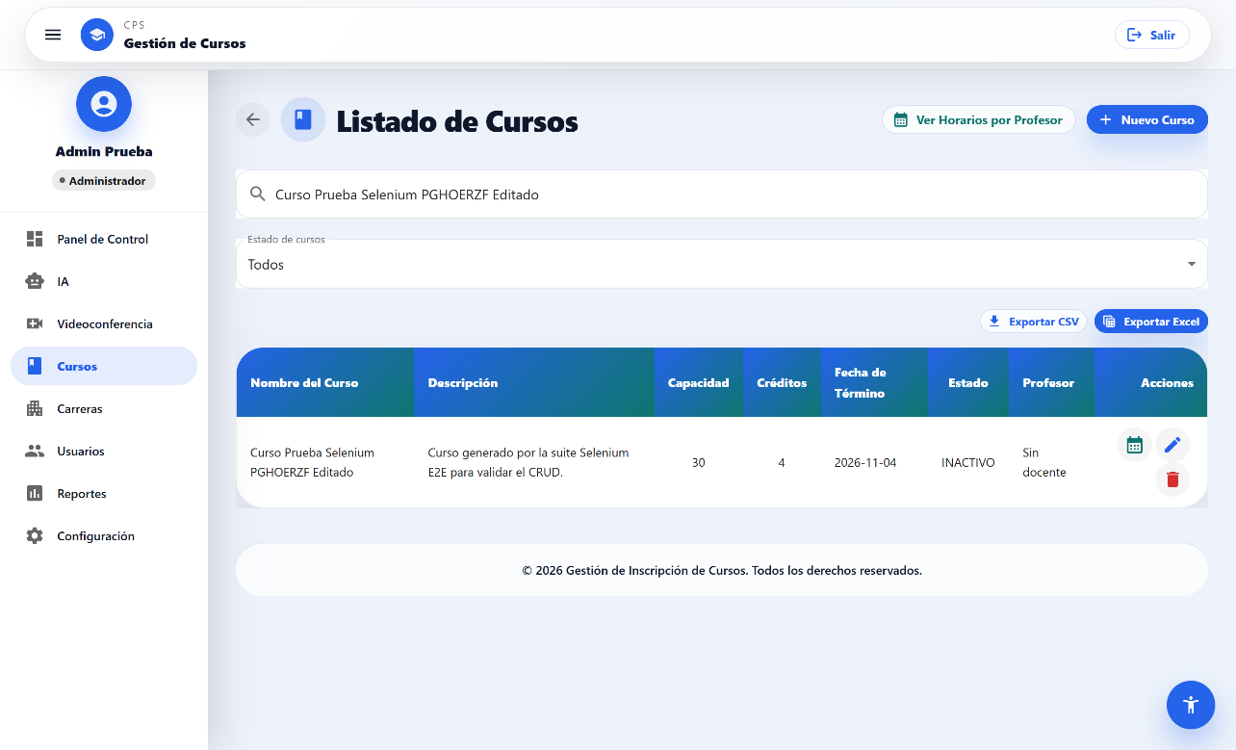
Figura 7. El curso queda en estado INACTIVO (borrado lógico), verificado por la prueba.

7. Evidencia de ejecución — CP-02: RF05, Cruce de Horarios
Flujo automatizado: un administrador crea dos cursos con horarios que se solapan un mismo día (elegidos al azar en cada corrida para no depender de datos preexistentes). Luego, un alumno se inscribe primero en el curso sin conflicto (debe permitirse) y después intenta inscribirse en el curso con horario cruzado (debe bloquearse), replicando a nivel de interfaz el caso CP_RF05_03 ya cubierto a nivel de servicio en InscripcionServicioTest.
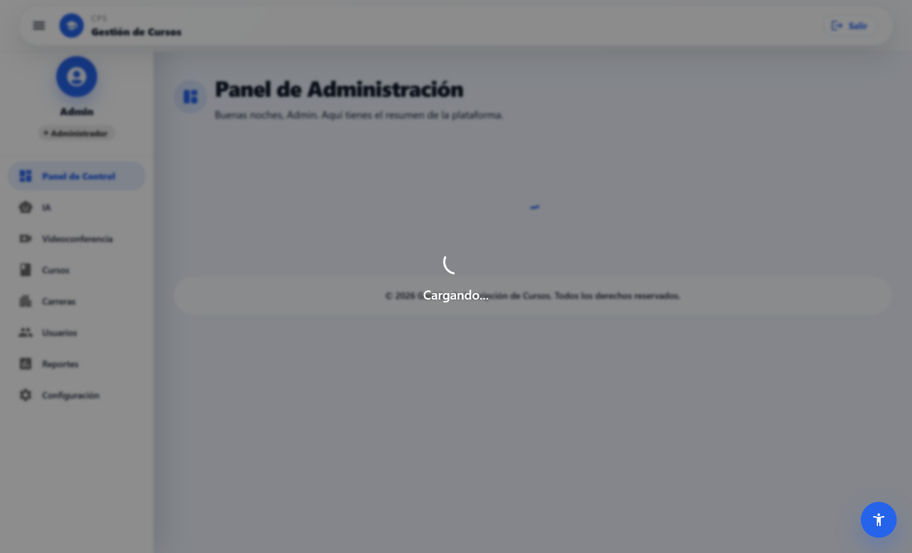
Figura 8. Inicio de sesión como administrador.
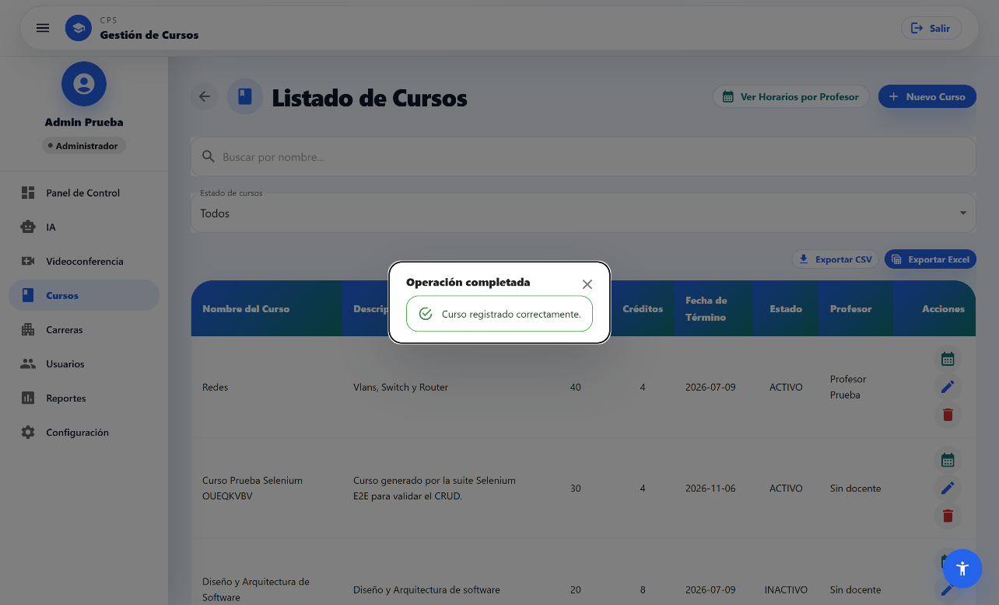
Figura 9. Registro del primer curso ("Curso Horario Base ...").
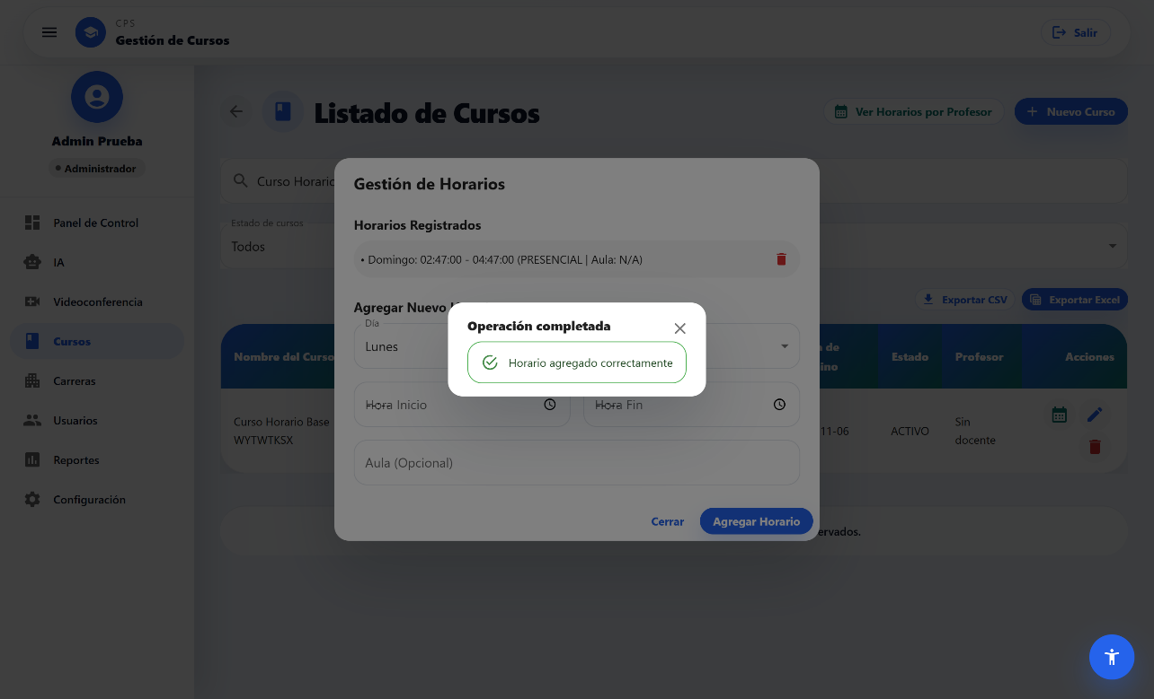
Figura 10. Horario agregado al primer curso.
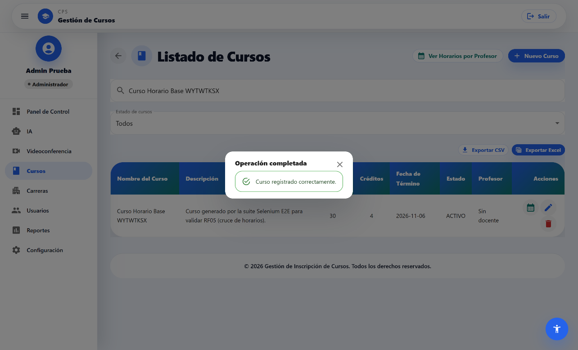
Figura 11. Registro del segundo curso ("Curso Horario Cruzado ...").
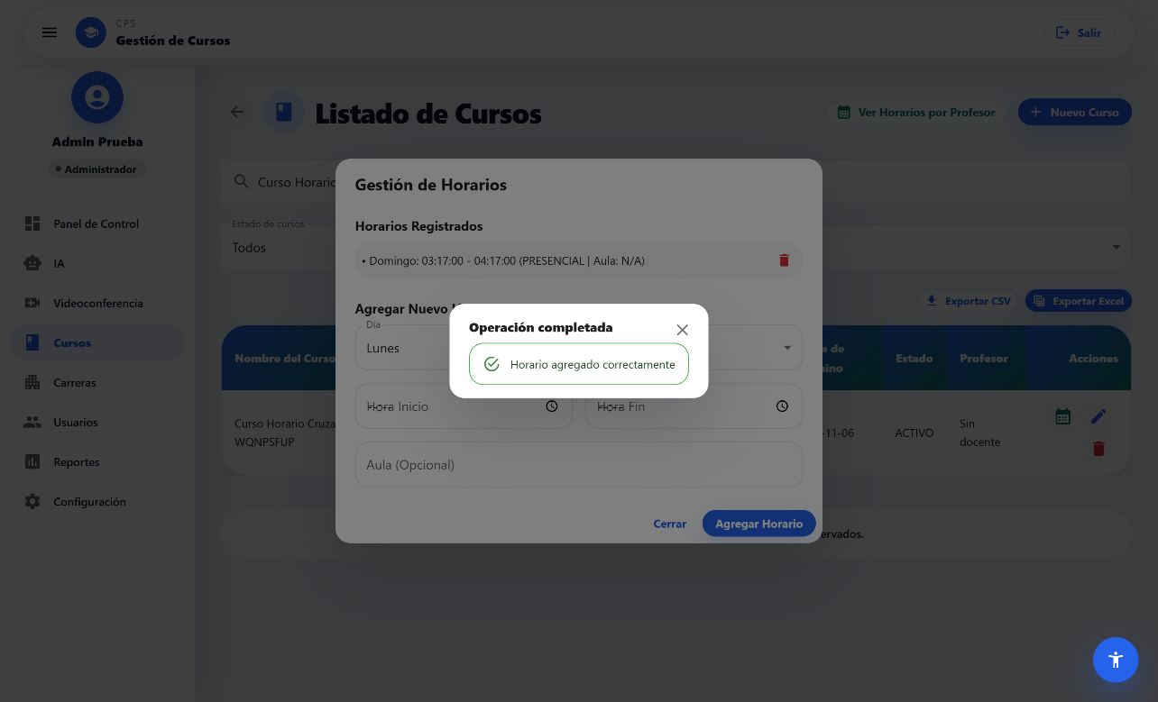
Figura 12. Horario cruzado agregado al segundo curso (se solapa con el primero).
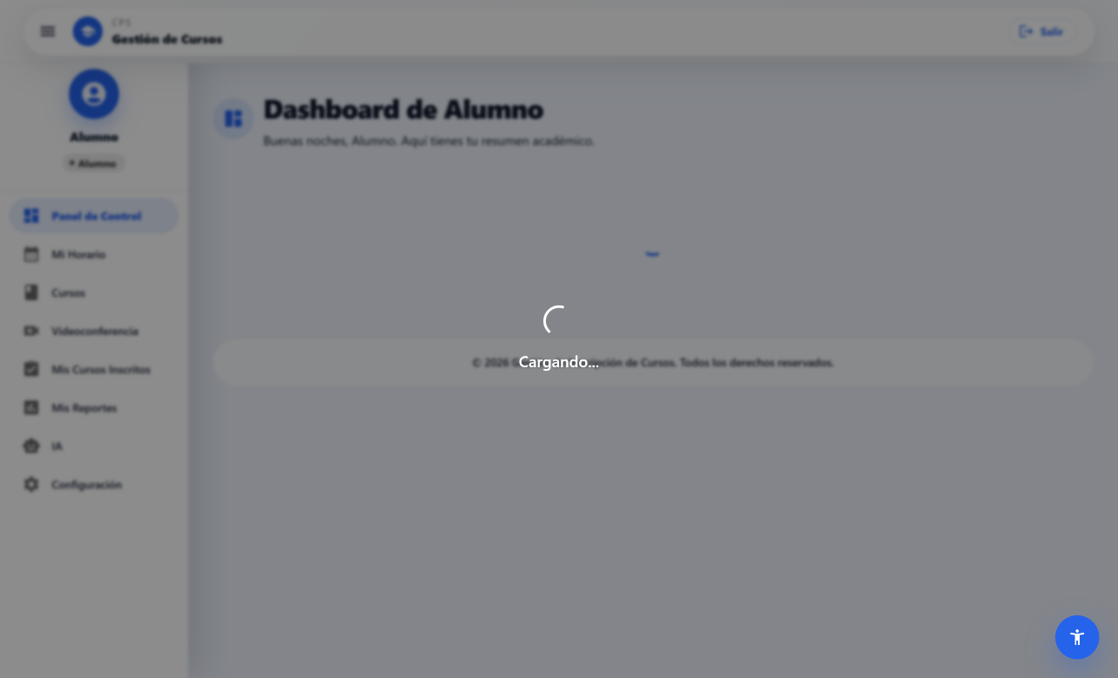
Figura 13. Cierre de sesión del administrador e inicio de sesión como alumno.
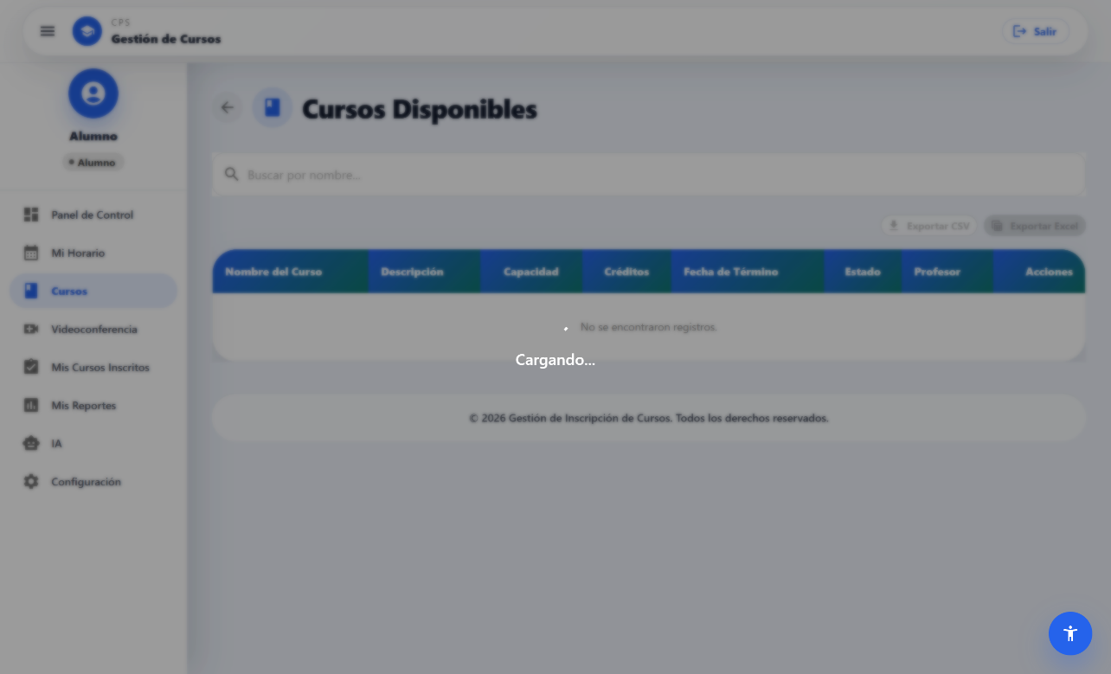
Figura 14. Vista de "Cursos Disponibles" desde la cuenta del alumno.
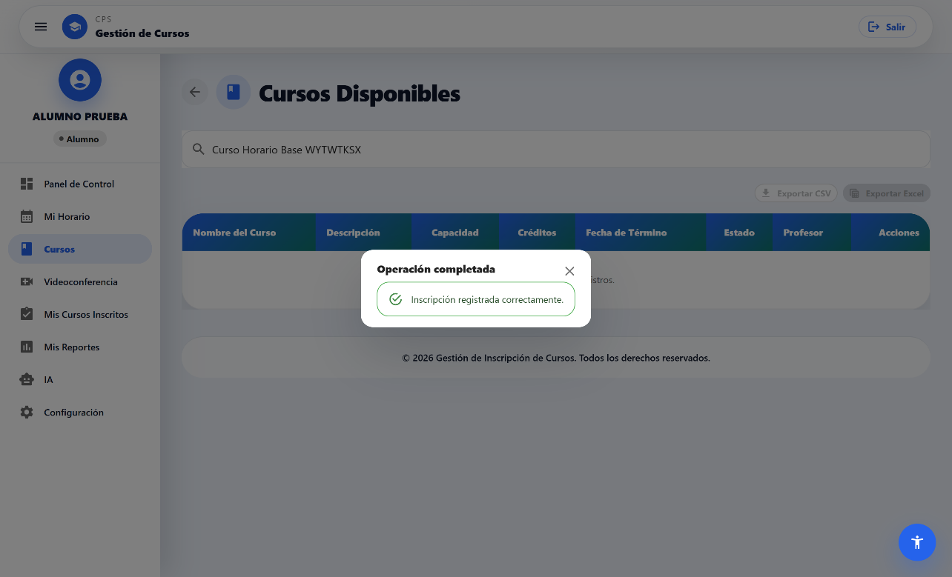
Figura 15. Inscripción exitosa al primer curso (sin cruce de horario).
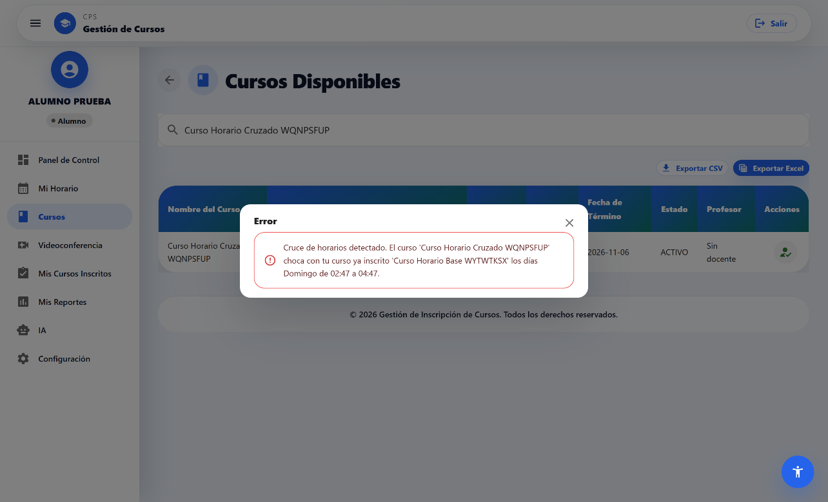
Figura 16. El sistema bloquea la inscripción al segundo curso: "Cruce de horarios detectado...", cumpliendo RF05.

8. Resultado de la ejecución
Ejecución completa de la suite (mvn verify -Pe2e), incluyendo las 589 pruebas unitarias/de integración existentes más las 2 pruebas E2E de este informe:

[INFO] Running com.GestionInscripcionCursos.e2e.CursoCrudIT
[INFO] Tests run: 1, Failures: 0, Errors: 0, Skipped: 0, Time elapsed: 50.02 s -- in com.GestionInscripcionCursos.e2e.CursoCrudIT
[INFO] Running com.GestionInscripcionCursos.e2e.InscripcionHorarioIT
[INFO] Tests run: 1, Failures: 0, Errors: 0, Skipped: 0, Time elapsed: 70.09 s -- in com.GestionInscripcionCursos.e2e.InscripcionHorarioIT
[INFO] Tests run: 2, Failures: 0, Errors: 0, Skipped: 0
[INFO] BUILD SUCCESS

9. Hallazgos durante el desarrollo de la suite
Al ejecutar las pruebas contra la aplicación real (no contra mocks), se identificaron varios comportamientos concretos del sistema que no eran evidentes solo leyendo el código fuente. Documentarlos aporta valor de calidad independiente del resultado final de las pruebas:
- Los mensajes flotantes de éxito/error (FloatingMessageModal) no se cierran automáticamente: permanecen abiertos, con un fondo que bloquea el resto de la pantalla, hasta que el usuario hace clic en su botón de cierre.
"Eliminar" un curso es un borrado lógico (soft-delete): el registro permanece visible en la tabla con estado INACTIVO, en lugar de eliminarse físicamente.
- Editar un curso sin profesor asignado puede fallar: el campo se precarga con el texto "Sin docente", y si se reenvía tal cual, el backend lo interpreta como una referencia real y responde con un error.
Si no se especifica un código de curso al crearlo, el backend lo autogenera truncando el nombre — lo que puede producir códigos duplicados entre distintos cursos con nombres similares.
- El backend responde con tiempos variables (varios segundos) al estar conectado a una base de datos PostgreSQL alojada en la nube (Neon), lo que debió considerarse al definir los tiempos de espera de las pruebas.

10. Conclusiones
Las pruebas automatizadas con Selenium permitieron validar, de extremo a extremo y desde la perspectiva de un usuario real, dos flujos críticos del sistema: la gestión administrativa de cursos y el cumplimiento del requerimiento funcional RF05 sobre cruce de horarios. Ambos casos de prueba se ejecutaron exitosamente contra la aplicación real (frontend, backend y base de datos), complementando la cobertura ya existente de pruebas unitarias y de integración. La suite quedó documentada y es reproducible mediante el comando mvn verify -Pe2e, incluyendo captura automática de evidencia visual en cada ejecución.
Comando para ejecutarlo:
./mvnw verify -Pe2e -Dit.test=InscripcionHorarioIT -Dtest=NingunTestUnitario -Dsurefire.failIfNoSpecifiedTests=false -De2e.evidencia=true -De2e.admin.email=admin@prueba.com -De2e.admin.password=123456 -De2e.alumno.email=alumno@prueba.com -De2e.alumno.password=123456

